乐鑫定时器指导页面：[High Resolution Timer - ESP32 - — ESP-IDF 编程指南 latest 文档 (espressif.com)](https://docs.espressif.com/projects/esp-idf/zh_CN/latest/esp32/api-reference/system/esp_timer.html" \l "high-resolution-timer)

CSDN 例程：[ESP32学习笔记（3）——高分辨率定时器接口使用_Leung的博客-CSDN博客_esp32定时器](https://blog.csdn.net/qq_36347513/article/details/115715977)

ESP_ERROR_CHECK参照：[ESP32 官方文档（四）错误处理_InfiniteYuan-CSDN博客_esp32 错误处理](https://blog.csdn.net/qq_27114397/article/details/82286592)

esp_timer_init;初始化esp_timer库

esp_timer_deinit();取消初始化esp_timer库

esp_timer_create();创建一个esp_timer 实例

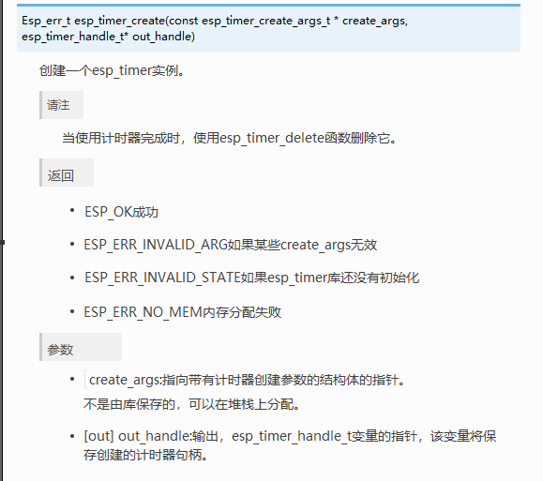

esp_timer_statr_once();启动一次性定时器

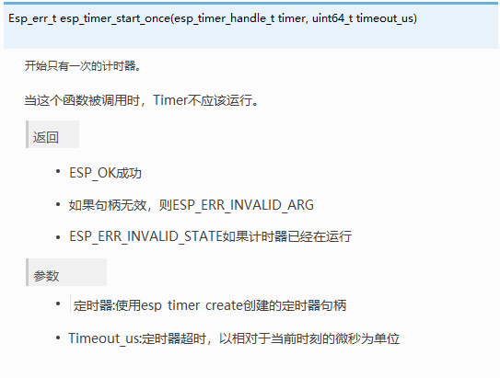

esp_timer_start_periodic();启动一个周期定时器

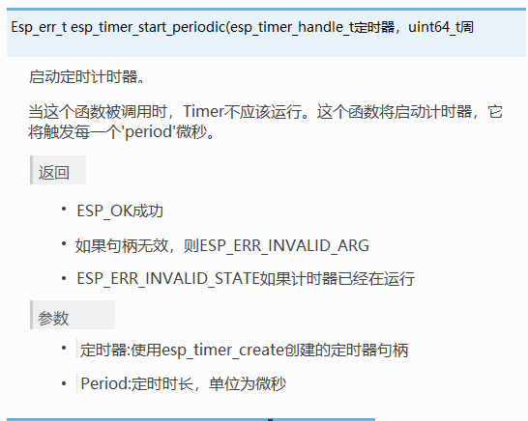

esp_timer_stop();暂停定时器，在删除定时器之前，需要将其停止（一次性定时器除外）

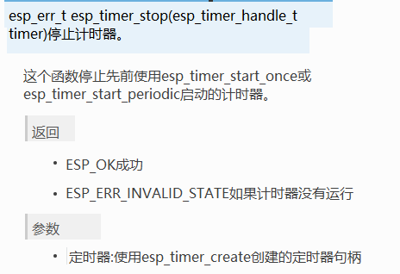

esp_timer_delete();删除定时器

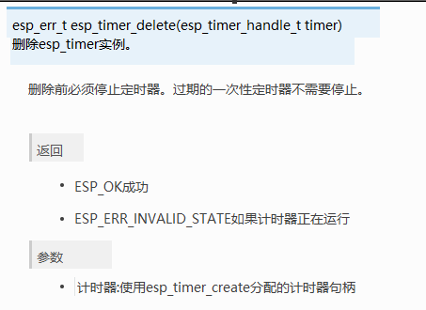

esp_timer_get_time();获取本次定时器启动以后的时间

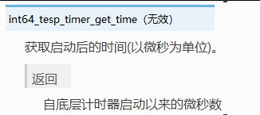

ESP_ERR_CHECK();

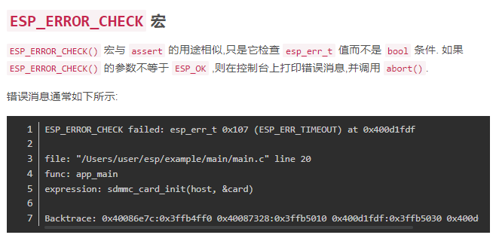

定时器创建流程;

* 添加头文件：#include "esp_timer.h"
* 定义定时器的回调函数

static void **timer_callback_name**(void* arg)

{

    /*code segment*/ //编写回调函数代码

}

Lg：

static void **oneshot_timer_callback**(void* arg)

{

    /*code segment*/

}//一次性定时器回调函数

static void **periodic_timer_callback**(void* arg)

{

    /*code segment*/

}//周期定时器回调函数

* 主函数中定义与创建定时器

1. 定义定时器句柄（可以理解为定时器的身份证号）

esp_timer_handle_t handle_timer;//定义一个定时器句柄

Lg：

esp_timer_handle_t oneshot_timer;//一次性定时器句柄

esp_timer_handle_t periodic_timer;//周期定时器句柄

1. 定义定时器结构体：回调函数(Callback)、参数(arg)、定时器名字(name)

Lg:

const esp_timer_create_args_t oneshot_timer_args = {

            .callback = &oneshot_timer_callback,

            /* argument specified here will be passed to timer callback function */

            .arg = (void*) periodic_timer,

            .name = "one-shot"

    };//一次性定时器结构体

const esp_timer_create_args_t periodic_timer_args = {

            .callback = &periodic_timer_callback,

            /* name is optional, but may help identify the timer when debugging */

            .name = "periodic"

    };//周期定时器结构体

1. 创建定时器

Lg：

**esp_timer_create**(&oneshot_timer_args, &oneshot_timer)//创建一次性定时器

**esp_timer_create**(&periodic_timer_args, &periodic_timer)//创建周期定时器

1. 启动定时器

Lg：

**esp_timer_start_once**(oneshot_timer, 5*1000*1000)//启动一个计时为5s的定时器

**esp_timer_start_periodic**(periodic_timer, 500*1000)//启动一个计时为500ms的定时器

注：在创建与启动定时器时，可以使用以下语句：

**ESP_ERROR_CHECK**(**esp_timer_create**(&oneshot_timer_args, &oneshot_timer));

**ESP_ERROR_CHECK**(**esp_timer_start_once**(oneshot_timer, 5*1000*1000));

**ESP_ERROR_CHECK**(**esp_timer_create**(&periodic_timer_args, &periodic_timer));

**ESP_ERROR_CHECK**(**esp_timer_start_periodic**(periodic_timer, 500*1000));

当创建和启动定时器失败时，会有错误信息输出，便于检查代码。

完整创建一个定时器，并在定时器回调函数执行10次之后，停止定时器并将其删除。

#include <stdio.h>

#include "esp_timer.h"

#include "esp_log.h"

static const char *TAG = "TEST";

int i = 0;

void **timer_test_callback**(void *arg);

void **app_main**(void)

{

**esp_timer_init**();//定时器接口初始化

    esp_timer_handle_t test_timer;//创建定时器句柄

    const esp_timer_create_args_t test_timer_args = {

            .callback = &timer_test_callback,

            /* argument specified here will be passed to timer callback function */

            .arg = NULL,

            .name = "one-test_timer"

    };//定时器参数结构体

    // esp_timer_create(&test_timer_args, &test_timer);

    // esp_timer_start_periodic(test_timer, 500 * 1000);

    //创建定时器

**ESP_ERROR_CHECK**(**esp_timer_create**(&test_timer_args, &test_timer));

    //启动定时器

**ESP_ERROR_CHECK**(**esp_timer_start_periodic**(test_timer, 500 * 1000));

    while (i);

**esp_timer_stop**(test_timer);

**esp_timer_delete**(test_timer);

**ESP_LOGI**(TAG, "Stopped and deleted timers");

}

void **timer_test_callback**(void *arg)

{

**ESP_LOGI**(TAG, "It works! %lldus\n", **esp_timer_get_time**());

    i++;

}

运行结果:

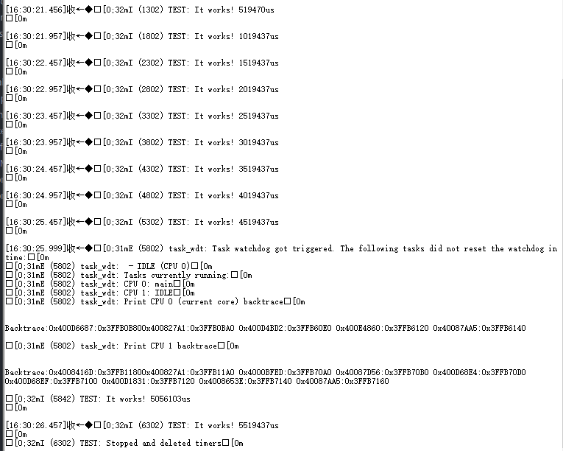

运行结果中显示看门狗被触发，目前原因未知。